Documents pour le professeur fichier 1

Le bassin du Danube

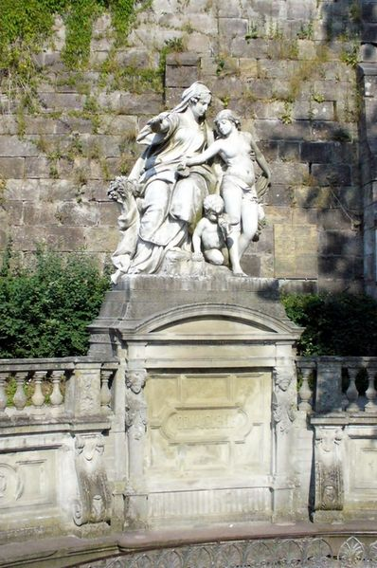

La statue de la source du Danube dans le parc du château
de Donaueschingen, dans la Forêt Noire.

Source: Wikipedia
http://bg.wikipedia.org/wiki/%D0%A4%D0%B0%D0%B9%D0%BB:Donaueschingen-Ket.jpg#filelinks
auteur: ket, le 3 octobre 2006

